多对列
blk_mq 的API实现了两级块层设计，该设计使用两组独立的请求队列。
- 软件暂存队列，按CPU分配；
- 硬件调度队列，其数量通常与blcok设备支持的实际硬件队列数量匹配。
软件暂存队列和硬件调度队列之间的映射队列数不同。现在，我们考虑两个队列放置不同的情况。
假设这里有3种情况：
- 软件暂存队列 > 硬件调度队列
在这种情况下，两个或多个软件暂存队列被分配到一个硬件上下文中。而在硬件上下文将从所有关联的软件队列中拉入请求的同时，进行一次调度。
- 软件暂存队列 < 硬件调度队列
在这种情况下，软件暂存队列和硬件调度队列之间的映射是有顺序的。
- 软件暂存队列 == 硬件调度队列
在这种情况下，这是最简单的情况，即执行直接1：1映射。

blk_mq_init_queue
块设备初始化时通过blk_mq_init_queue()创建request_queue并初始化,主要功能包含：
- request_queue与块设备的blk_mq_tag_set相互绑定，根据blk_mq_tag_set设置一些参数。
- 创建软硬件队列及进行绑定。
- 设置io请求入口函数make_request_fn 为 blk_mq_make_request()。
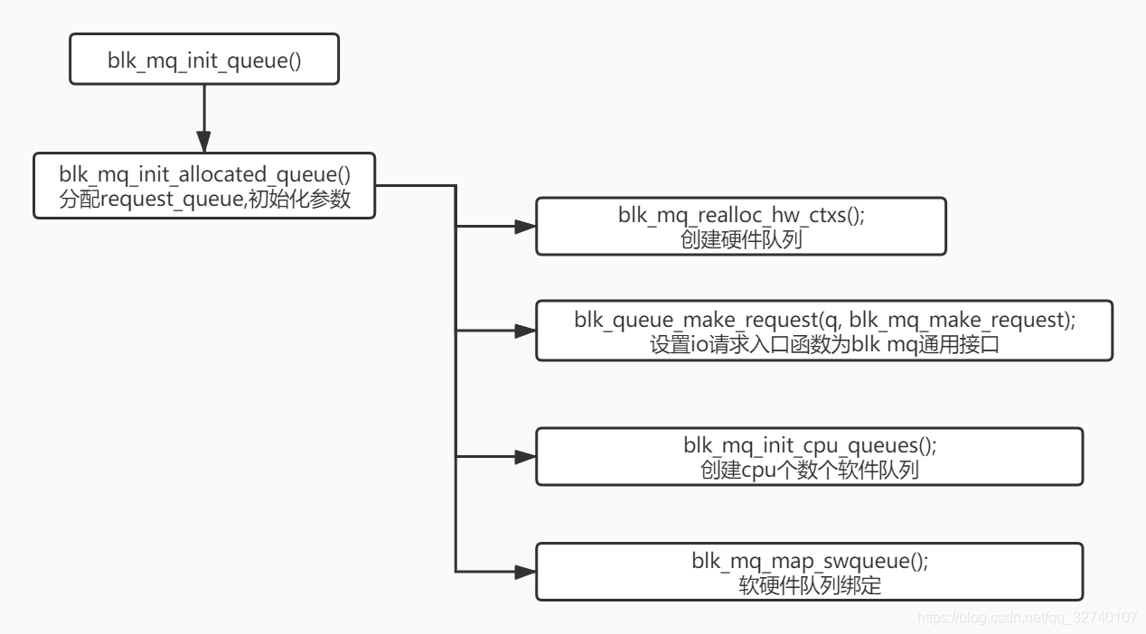
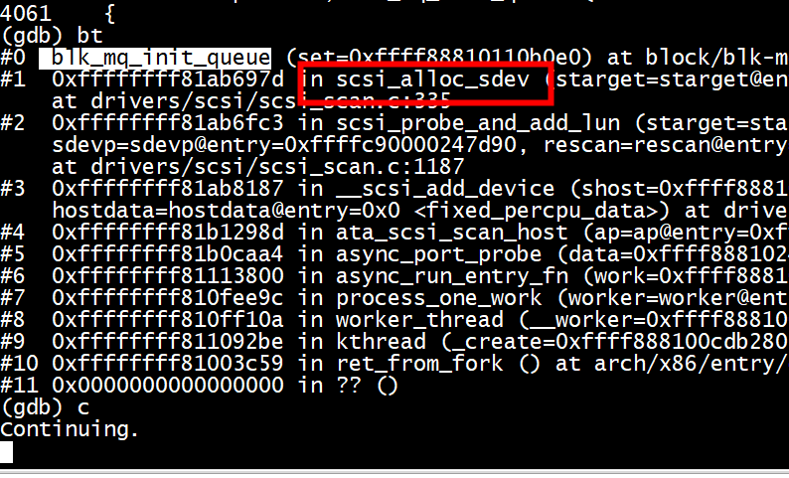

Nvme admin
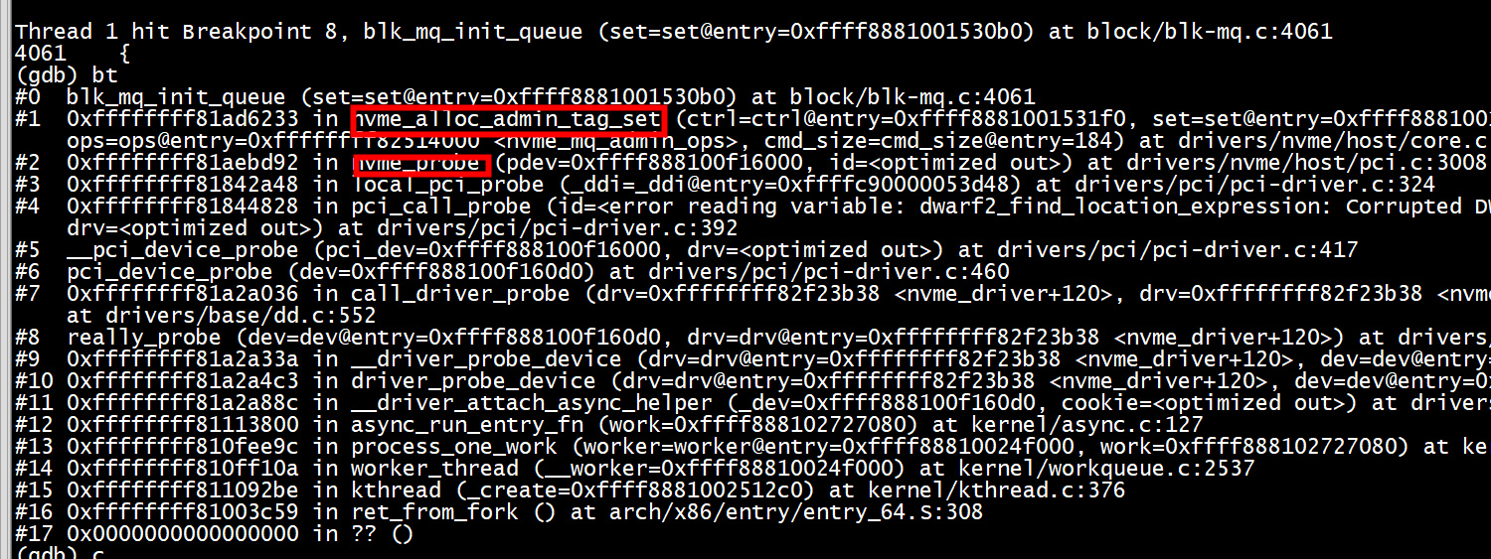

nvme_admin_init_hctx
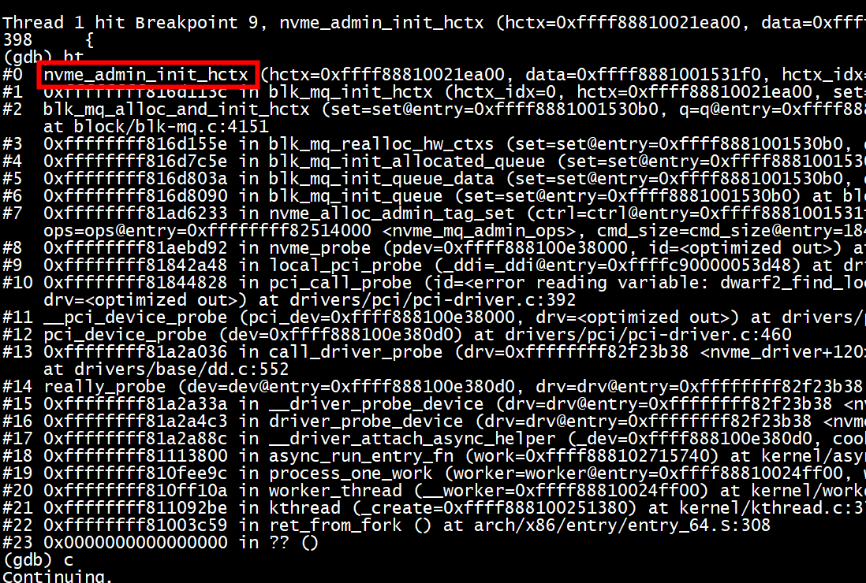

Nvme IO
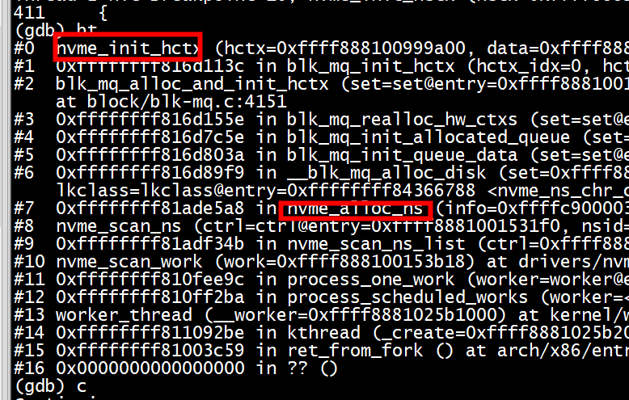

创建多个hw_queues
nvme_init_hctx被调用多次，
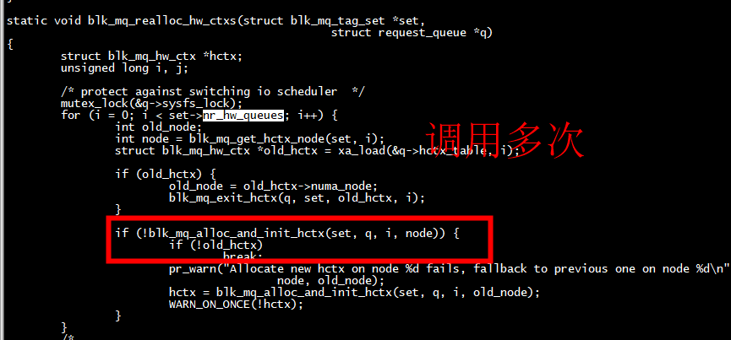
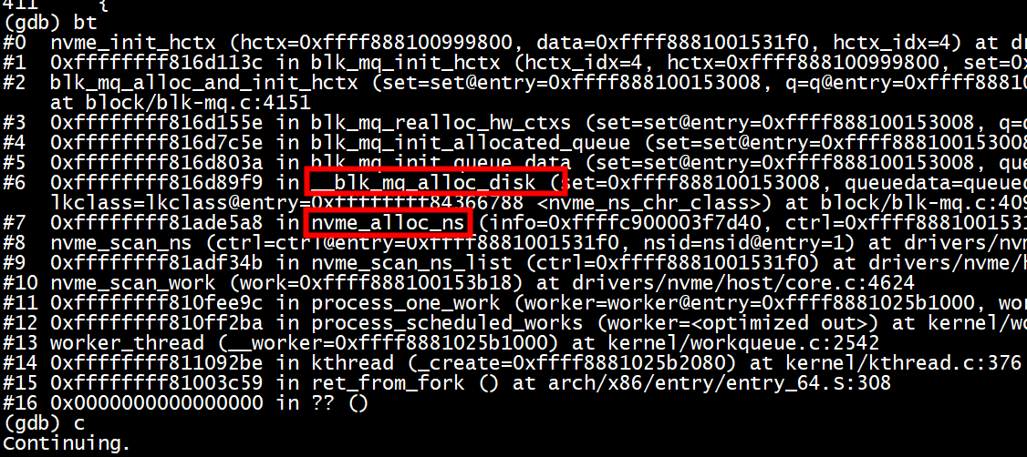
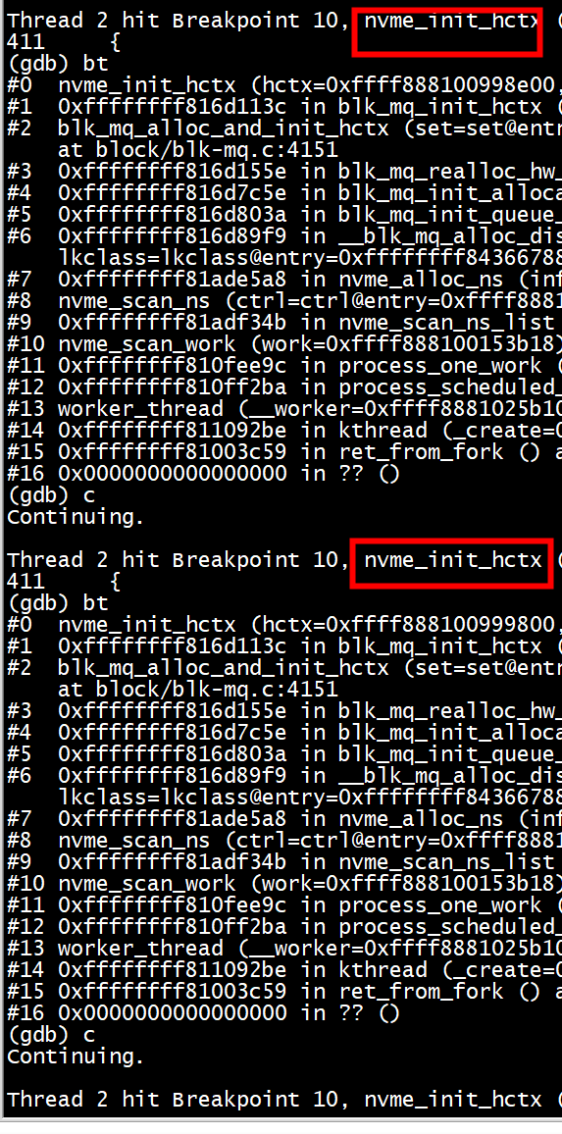

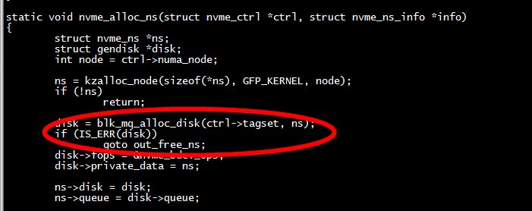

blk_mq_hw_ctx关联 struct nvme_queue
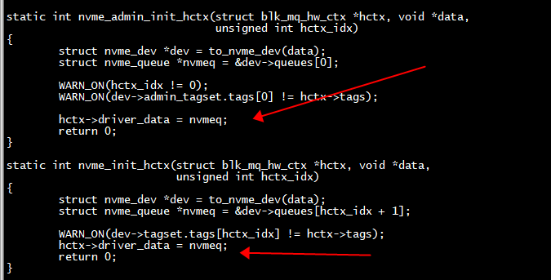

Tagset
set->numa_node = ctrl->numa_node;
set->nr_hw_queues = ctrl->queue_count - 1;

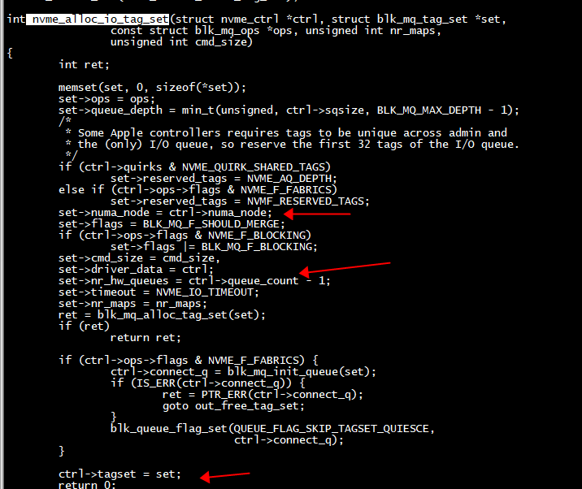

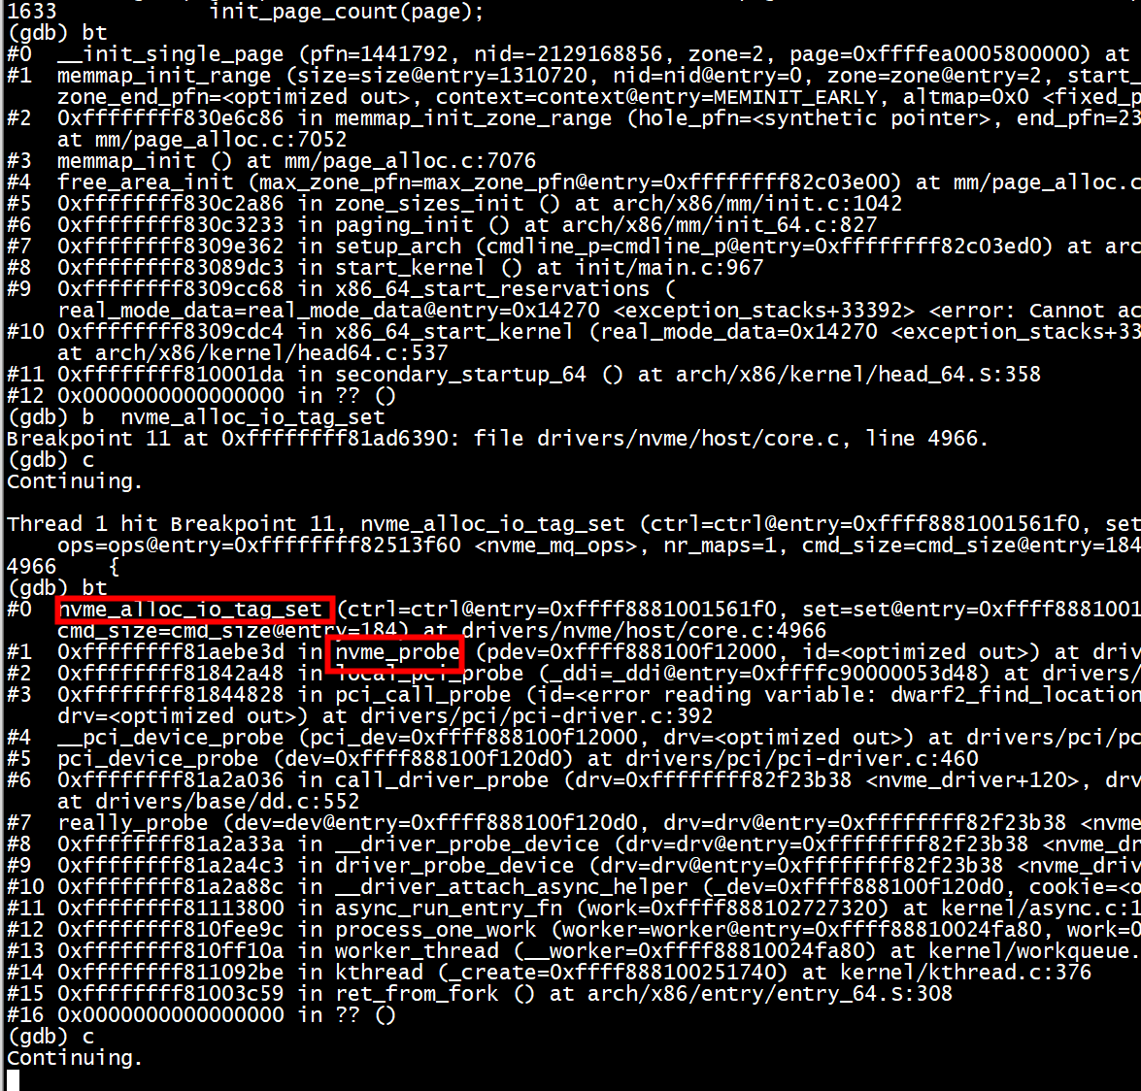

nvme硬件队列分配
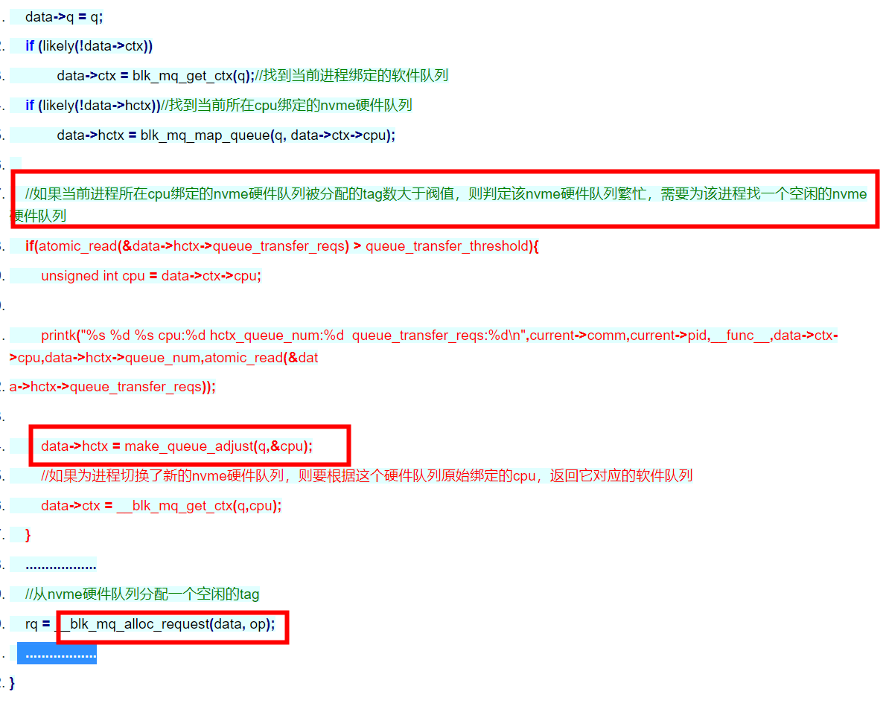
submit_bio…->blk_mq_make_request发送IO请求开始。按照内核block层多队列的要求，需要执行blk_mq_sched_get_request->__blk_mq_alloc_request->blk_mq_get_tag为bio分配一个tag。具体细节是，找到当前进程所在cpu，继而找到该cpu绑定的nvme硬件队列，nvme硬件队列用blk_mq_hw_ctx结构体表示。然后，从blk_mq_hw_ctx的成员struct blk_mq_tags *tags分配一个tag，测试的机器发现最多可以分配1023个tag。如果进程已经从nvme硬件队列分配了1023个tag，没有剩余tag，只能休眠等待谁释放tag。
接着，将bio转成request，执行blk_mq_try_issue_directly-> __blk_mq_try_issue_directly-> __blk_mq_issue_directly，把IO请求的相关数据发送给nvme磁盘驱动。等nvme磁盘驱动把该IO请求的数据传输完，产生中断，在中断服务函数里释放刚才从nvme硬件队列blk_mq_hw_ctx分配的tag，函数流程是
blk_mq_complete_request->__blk_mq_complete_request->blk_mq_end_request->__blk_mq_end_request-> __blk_mq_end_request->blk_mq_free_request->blk_mq_sched_put_request->blk_mq_finish_request->blk_mq_finish_hctx_request->__blk_mq_finish_request->blk_mq_put_tag。

blk_mq_get_tag

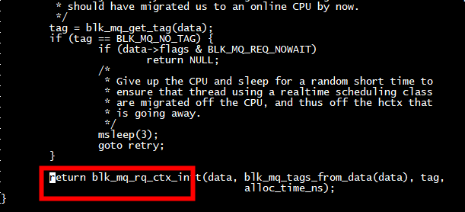

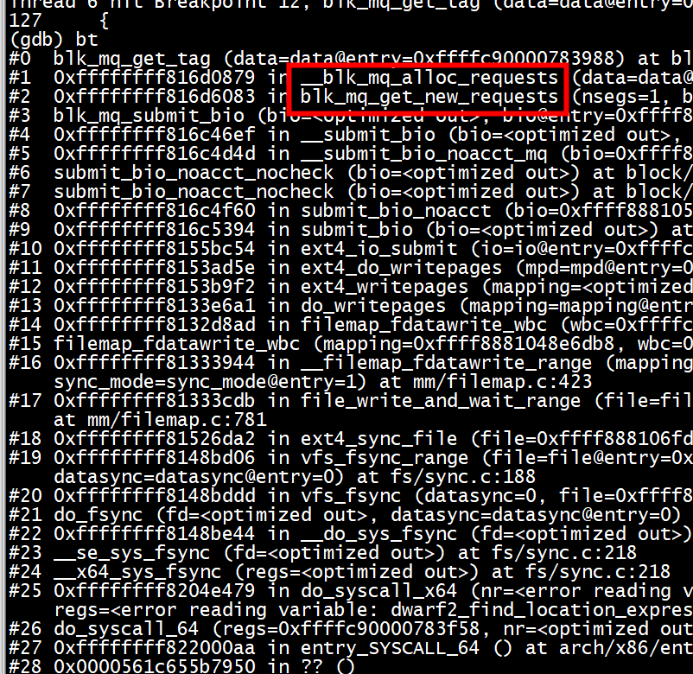

从blk_mq_hw_ctx到 nvme_queue_rq

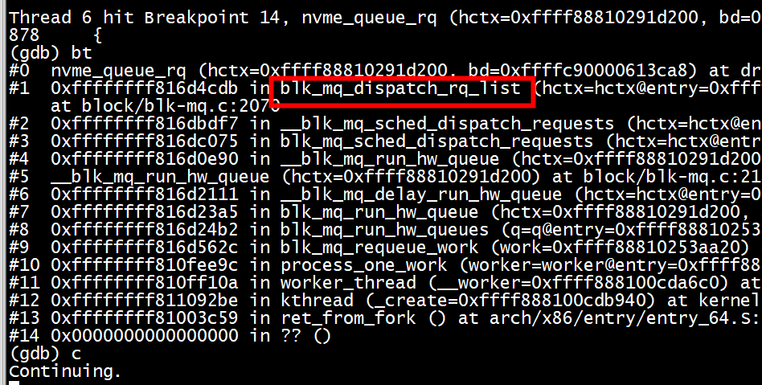

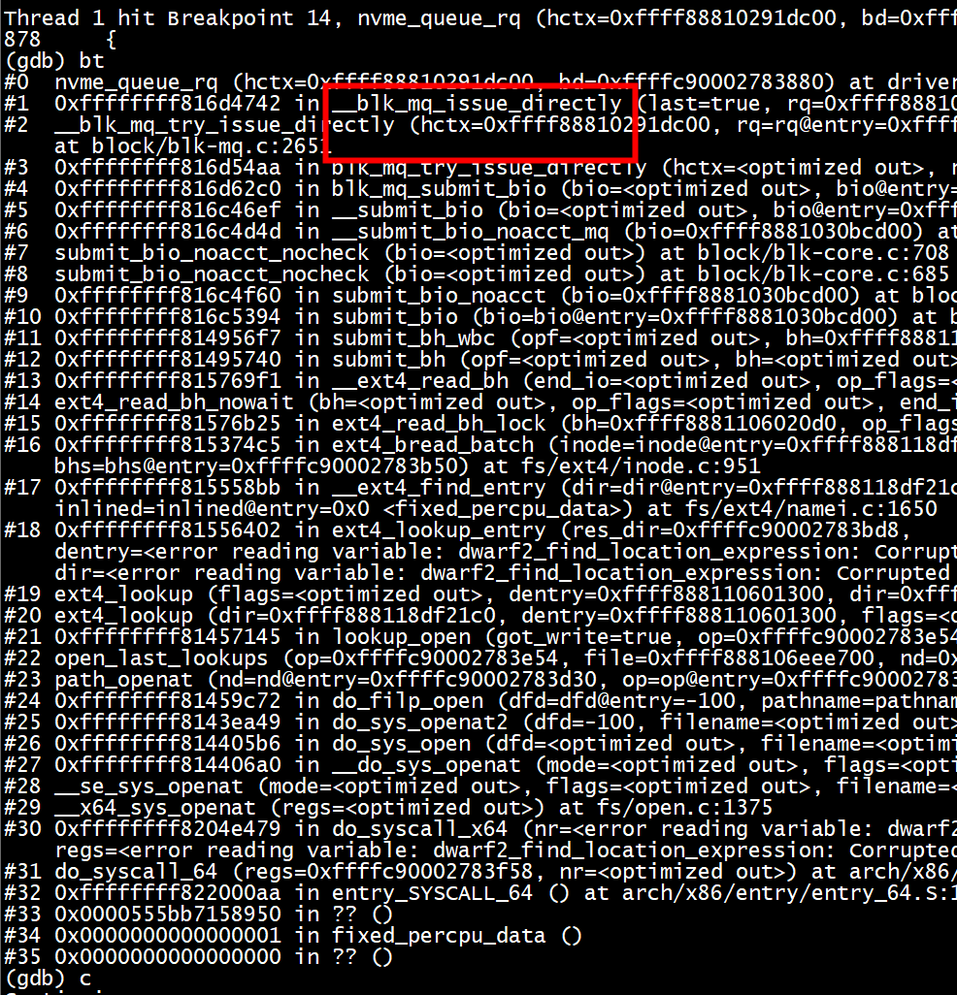

blk_mq_hw_ctx和软件ctx 映射
blkdev driver 可以通过 mq_ops->map_queues() 回调函数自己指定 software queue 与 hardware dispatch queue 之间的映射，通常基于 PCI 总线的块设备会走这一路径。
这些基于 PCI 总线的块设备一般使用 MSI-X 作为中断机制，nvme/virtio-blk 设备在 probe 过程中都会调用 pci_alloc_irq_vectors_affinity() 来完成 MSI-X 中断的分配、初始化操作，一般优先为每个硬件队列分配单独的一个 MSI-X 中断，其中会决定分配的 MSI-X 中断的 CPU affinity，其算法也是类似于之前介绍的按照 CPU sibling 实现映射的算法之后在设备驱动的 mq_ops->map_queues() 回调函数中，通常是根据硬件队列绑定的 MSI-X 中断的 CPU affinity，来决定该硬件队列映射到哪些 software queue，例如假设一个硬件队列绑定的 MSI-X 中断的 CPU affinity 是绑定到 CPU A/B/C 的，那么这个硬件队列就会映射到 CPU A/B/C 的 software queue；而如果设备不支持 MSI-X 中断，或者设备支持的 MSI-X 中断数量有限导致多个硬件队列需要共用一个 MSI-X 中断，那么此时就会回退到之前介绍的 default CPU mapping 算法来实现 hardware queue 与 software queue 之间的映射。

nvme_pci_map_queues
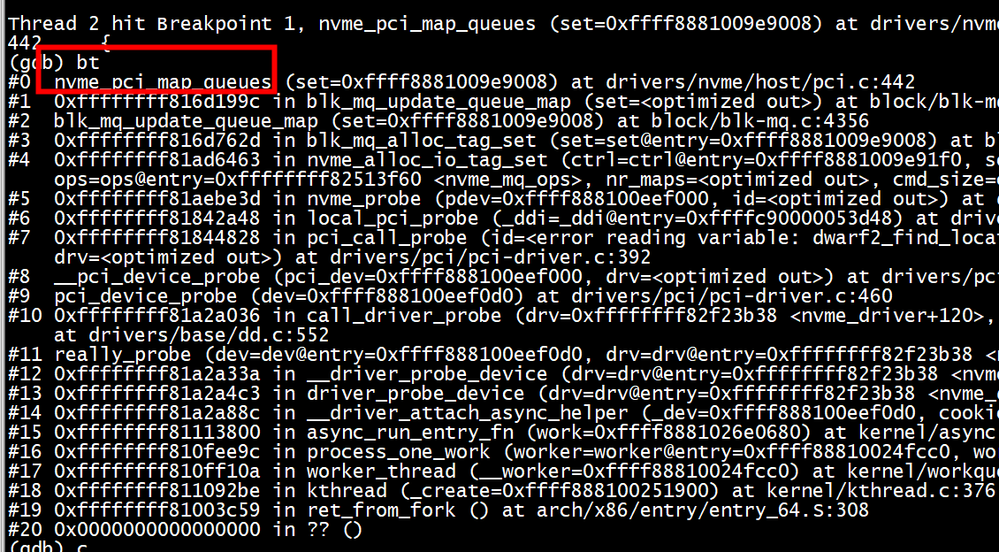

硬件队列无锁化
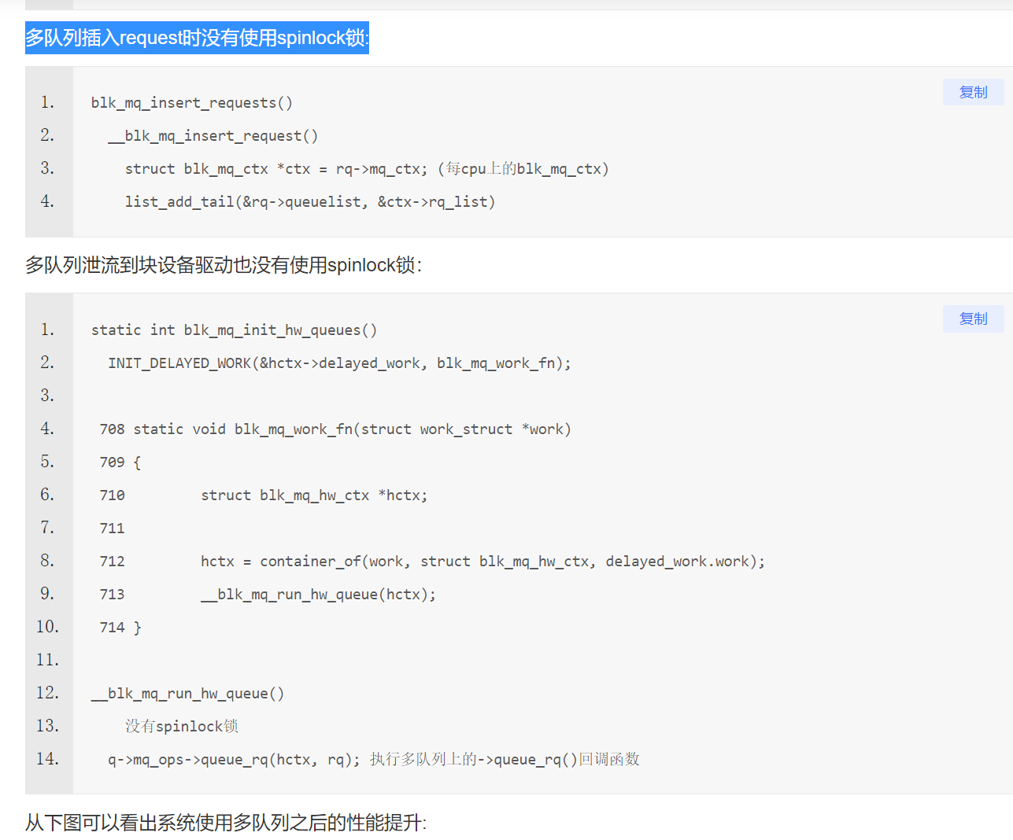

- __blk_mq_alloc_requests调用 blk_mq_map_queue获取blk_mq_hw_ctx
映射算法可以查看https://lostjeffle.bitcron.com/post/blog/mweb/docs/16006780007525
- __blk_mq_alloc_requests调用blk_mq_get_tag获取tag, 可能因当前无可用tag进入iowait（io_schedule）状态
- nvme_queue_rq函数不需要加锁

